Arbeitsauftrag für die Lernsituation
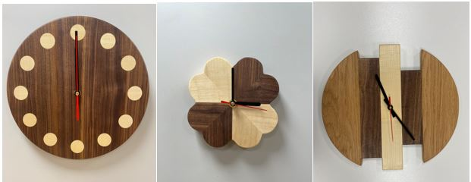
Ein Fachgeschäft für Uhren gibt euch den Auftrag, Uhren aus Holz zu gestalten und zu fertigen. Diese sollen sowohl im Geschäft als auch im Schaufenster dekorativ präsentiert werden. Die Uhren sollen ein modernes zeitloses Design erhalten. Hauptgestaltungsmerkmale sind geometrische Formen und der Werkstoff Holz. Zudem möchte der Kunde einen Kostenvoranschlag für euer Design erhalten.
Bildquelle: Jobelmann-Schule, BBS 1 Stade

Dieses Projekt soll von euch entwickelt, geplant, hergestellt, bewertet und reflektiert werden.
Alle von euch erarbeiteten und gesammelten Unterlagen oder Zeichnungen zur Lernsituation werden in der Mappe zum Profilbaustein 2 abgeheftet.

Planungsvorgaben
Das Werkstück besitzt eine maximale Größe von 300 x 300 mm sein. Es muss einteilig und flächig sein. Die Fläche wird aus 50 mm breiten Leisten nach Verleimregeln zusammengesetzt.
Der Schwerpunkt der Gestaltung liegt auf der Formgebung der Fläche.
Eine Gestaltung mit zwei Holzarten (Ahorn oder Buche, Nussbaum als Akzent) ist möglich.
Das Uhrwerk ist in einer CNC-gefertigten Tasche einzulassen.

Geforderte Handlungsergebnisse:

Praxis | Theorie
- 3 Entwurfsskizzen  - Brettaufriss  - Stückliste  - Arbeitsablaufplan mit Selbstbewertung  - Gefertigte Uhr | - DTP-Zeichnung mit Bemaßung  - Isometrie des Rohlings  - Skizzen Zentralperspektive  - Kostenvoranschlag  - Werkstückbeschreibung mit Foto  - Steckbriefe der verwendeten Holzarten für die eigenen Uhr

